国庆假期作业2：研究物质性质的方法和程序（上）

班级： 座号： 姓名：

1．下列关于钠的叙述正确的是

A．钠在自然界中存在游离态 B．钠是一种灰色的固体

C．钠可以保存在煤油中 D．钠着火时可以用水扑灭

2．已知Fe(OH)3为红褐色，下列关于钠的反应现象的叙述中，不正确的是

|  |  |  |
| --- | --- | --- |
| 选项 | 反应内容 | 反应现象 |
| A | 切开钠，其颜色的变化 | 钠切面颜色变暗，最后呈淡黄色 |
| B | 把小块钠投入酚酞溶液中 | 钠浮在水面上、四处游动、溶液变红 |
| C | 把小块钠投入硫酸铁溶液中 | 钠浮在水面上、四处游动、产生红褐色沉淀 |
| D | 把燃着的钠伸入盛有氯气的集气瓶中 | 钠与氯气剧烈反应，产生大量白烟 |

A．A B．B C．C D．D

3．下列关于金属钠的说法中正确的是(　　)

A．钠是活泼金属，将其投入硫酸铜溶液中，可置换出铜

B．金属钠着火时，能用泡沫灭火器来灭火

C．将4.6 g金属钠投入95.4 g水中，所得溶液中溶质的质量分数等于8%

D．钠在空气中燃烧生成淡黄色固体过氧化钠

4．将一小块金属钠长期露置于空气中发生一系列变化，最终产物是(　　)

A．NaOH B．Na2O C．Na2O2 D．Na2CO3

5．下列物质不能使红墨水褪色的是(　　)

A．活性炭 B．过氧化钠 C．NaCl溶液 D．漂白粉

6．下列说法中正确的是(　　)

①钠在空气中燃烧生成白色的氧化钠　②过氧化钠与水反应时可放出氧气

③氯气与铁反应生成三氯化铁　④钠、氢气都能在氯气中燃烧生成白雾

A．②③ B．①③ C．①④ D．②④

7．自来水可以用氯气消毒。如果实验室中临时没有蒸馏水，可以用自来水配制某些急需的药品，但有些药品若用自来水配制，则明显会导致药品变质。下列哪些药品不能用自来水配制(　　)

A．Na2SO4 B．NaCl C．AgNO3 D．AlCl3

8．下列关于氯水的叙述中正确的是(　　)

A．新制氯水中既有分子，又有离子 B．新制氯水在光照的条件下可以产生气体，该气体是氯气

C．新制氯水中滴加硝酸银溶液，没有任何现象 D．新制氯水不可以使有色布条褪色

9．把氯气不断通入石蕊试液中，出现的现象是

A．溶液变红 B．溶液变蓝 C．溶液先变红后变白 D．溶液先变红后变无色

10．除去氯气中混有的氯化氢气体，可将气体通过

A．澄清石灰水 B．饱和碳酸氢钠溶液 C．饱和食盐水 D．苛性钠溶液

11．为除去括号内的杂质，所选用的试剂或方法不正确的是(　　)

A．Na2CO3溶液(NaHCO3)，选用适量的NaOH溶液 B．NaHCO3溶液(Na2CO3)，应通入过量的CO2气体

C．Na2O2粉末(Na2O)，将混合物在氧气中加热 D．Na2CO3溶液(Na2SO4)，加入适量Ba(OH)2溶液，过滤

12．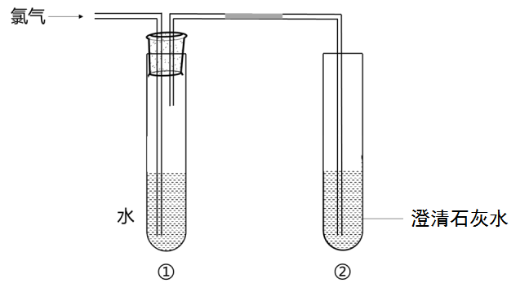写出下列反应的化学方程式

(1)钠在空气中加热__________________________________

(2)工业制漂白粉__________________________________

(3)氯气通入水中__________________________________

(4)次氯酸见光分解__________________________________

13．某同学用如图所示装置制取氯水并进行相关实验。

（1）实验进行一段时间后，装置①溶液呈黄绿色，说明该溶液中含有的一种物质是______（填化学式）。取少量装置①中的溶液滴在蓝色石蕊试纸上，试纸先变红后褪色，说明氯水具有的性质是______；若在生产中遇贮氯罐意外泄漏，应______（填“高处”或“低处”）疏散；装置②中反应的化学方程式是______。

（2）该实验有一明显缺陷，改进方案是______。

（3）不法商贩用自来水（用氯水消毒）冒充矿泉水出售。为辨别真伪，可用下列的一种化学试剂来鉴别，该试剂是______。

A．酚酞试液 B．氯化钡溶液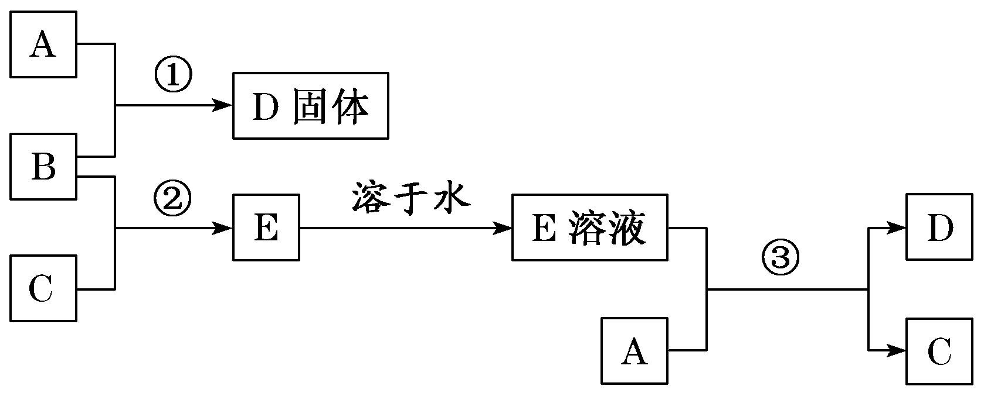

C．氢氧化钠溶液 D．硝酸银溶液

14．室温下，单质A、B、C分别为银白色固体、黄绿色气体、无色气体，且A在空气中燃烧会变成淡黄色粉末。在合适的反应条件下，它们可以按如图所示进行反应，且E溶液是无色的。请回答下列问题：

(1)写出下列物质的化学式：

A_____________；B_____________；C_____________。

(2)写出下列反应的化学方程式：

反应①__________________________________________________________；

反应②__________________________________________________________；

反应③__________________________________________________________。

(3)实验室中保存少量单质A的方法是________________________________，A在空气中燃烧后所得产物中氧元素的化合价是________。

15．过氧化钠保存不当在空气中容易变质。

(1)某过氧化钠样品已经部分变质，只限用一种溶液，请你设计一种简便的化学方法，证明过氧化钠已经变质。_____________________________________

__________________________________________________________________________。

(2)若用最简单的实验来检验样品中还有过氧化钠，除试管、胶头滴管外还需用到的实验用品：____________________________________________________。

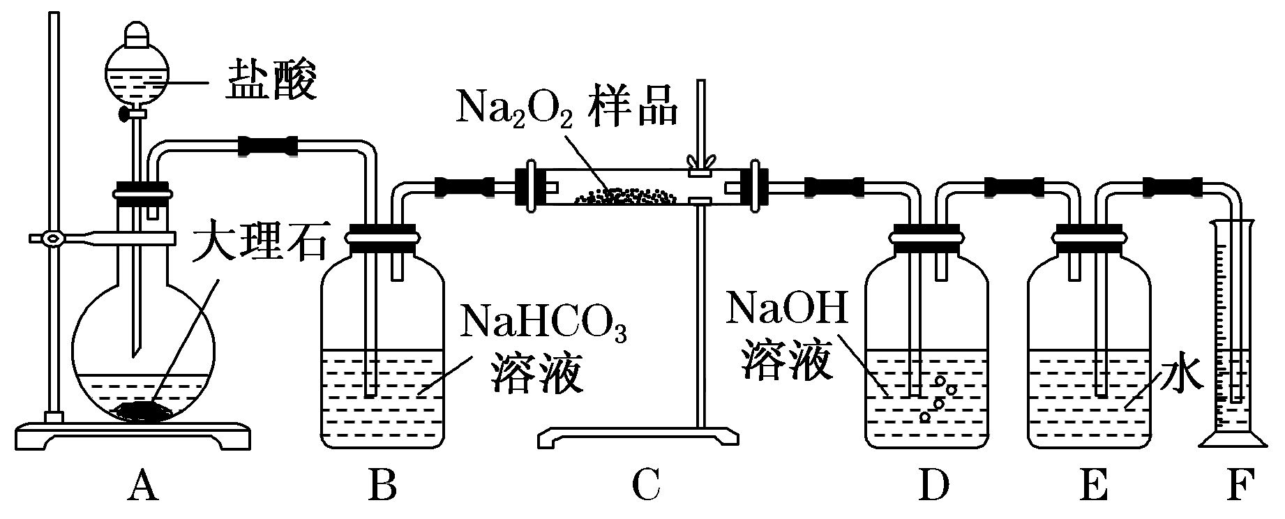(3)某课外活动小组为了测定样品，他们称取a g样品，并设计用如图装置来测定过氧化钠的质量分数。(假设C中Na2O2完全反应)。

实验过程记录如下：

a．检查装置气密性；

b．往玻璃管中放入a g样品，其他仪器中均加入足量的相应试剂，从分液漏斗往烧瓶中加入过量盐酸，立即发生剧烈反应，将广口瓶中的水排入量筒中；

c．实验结束后，测量量筒中收集到的水的体积，进行计算。

①写出装置A和B中发生反应的化学方程式：

装置A________________________________________________________；

装置B___________________________________________________________。

②NaOH的作用是_________________________________________________。